A11 · DOKUMENT NACHBAUEN
Jetzt ohne Klickanleitung
Du kombinierst bekannte Word-Werkzeuge und baust eine Vorlage möglichst genau nach.
LERNZIEL | Ich kann ...  mehrere bekannte Word-Funktionen selbstständig kombinieren und ein Dokument nach einer sichtbaren Vorlage nachbauen.
01  NACHBAUEN | Baue Seite 2 so um, dass sie wie diese Vorlage aussieht  Der Text und die Daten sind vorgegeben. Du entscheidest selbst, welche bekannten Werkzeuge du dafür brauchst.  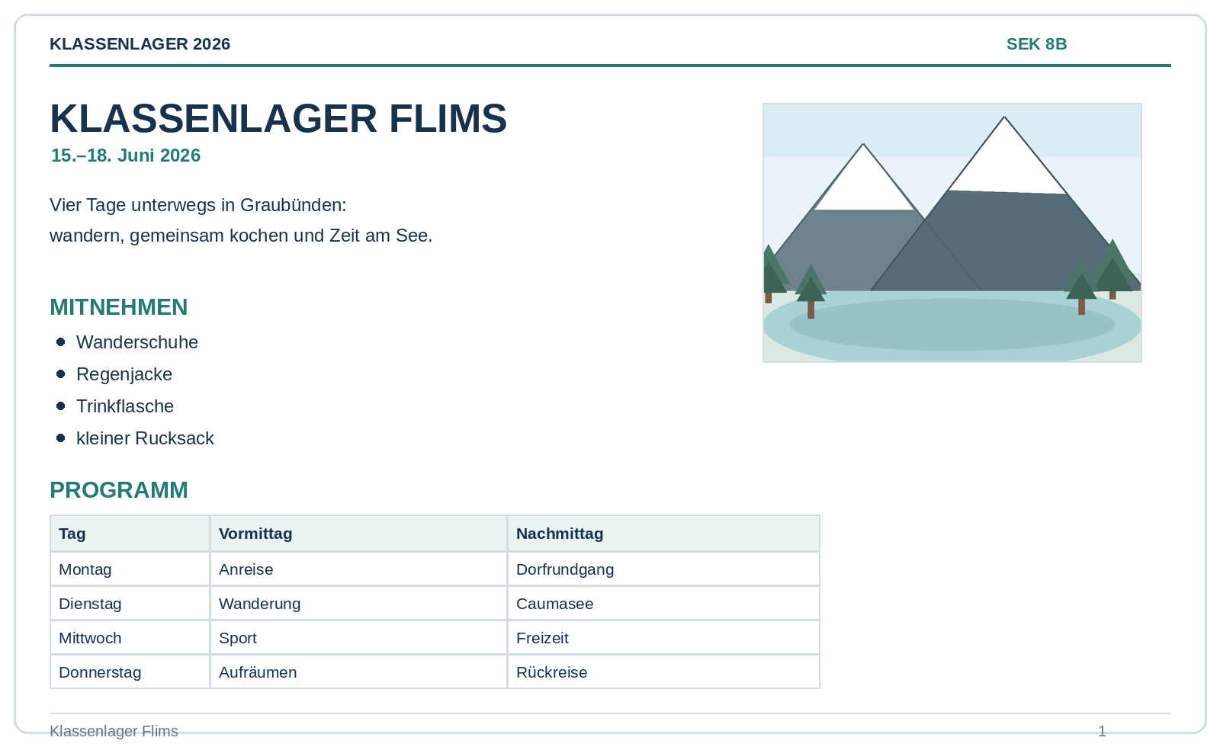
PFLICHT | Verwende wirklich: Formatvorlagen für Titel/Überschriften · echte Aufzählung · echte Tabelle · Bild mit Textumbruch · Kopfzeile · automatische Seitenzahl.
TIPP | Arbeite von gross nach klein: zuerst Aufbau und Bereiche, danach Bild/Tabelle, ganz am Schluss Abstände und Feinarbeit.
CHECK | Stimmen Reihenfolge, Grössenverhältnisse, Bildposition, Liste, Tabelle sowie Kopf- und Fussbereich?
FERTIG? | Gib dieses Arbeitsblatt zusammen mit der Bilddatei in deinem Ordner "IB" ab.

A11 · ARBEITSSEITE
KLASSENLAGER FLIMS
15.–18. Juni 2026
Vier Tage unterwegs in Graubünden: wandern, gemeinsam kochen und Zeit am See.
MITNEHMEN
Wanderschuhe
Regenjacke
Trinkflasche
kleiner Rucksack
PROGRAMM
Tag | Vormittag | Nachmittag
Montag | Anreise | Dorfrundgang
Dienstag | Wanderung | Caumasee
Mittwoch | Sport | Freizeit
Donnerstag | Aufräumen | Rückreise
BILDDATEI: a11_klassenlager_berge.png

